Amerika’da Firma Kurmak için Kaynaklar
Amerika’da İşinizi Büyütün

Program
Kayıt için:
https://fcsturkey.webex.com/fcsturkey/onstage/g.php?MTID=eb8115ff0c997930bb8ceec7b0f9bc3ee

Tarih
20 Mayıs 2021,
Perşembe

Etkinlik Ücretsizdir

Simultane Çeviri Yapılacaktır

Bilgi için:
SelectUSATurkey@trade.gov

16:00-16:10 Açılış Konuşması:
ABD Ticaret Müsteşarlığı

16:10-16:40 ABD’de Firma Kurmadan Önce Bilmeniz Gerekenler ve SelectUSA Programının Firmalara Sağladığı İmkanlar
Amerikan Eyaletleri Konseyi Avrupa Temsilcilikleri (CASE) Başkanı
SelectUSA Washington Ofisi Avrupa ve Avrasya Sorumlusu

16:40-17:40 Amerika’nın 4 Yanından Eyalet Temsilcileri
Orta Batı & Güney & Kuzeydoğu & Batı

17:40-17:45 SelectUSA Yatırım Zirvesi

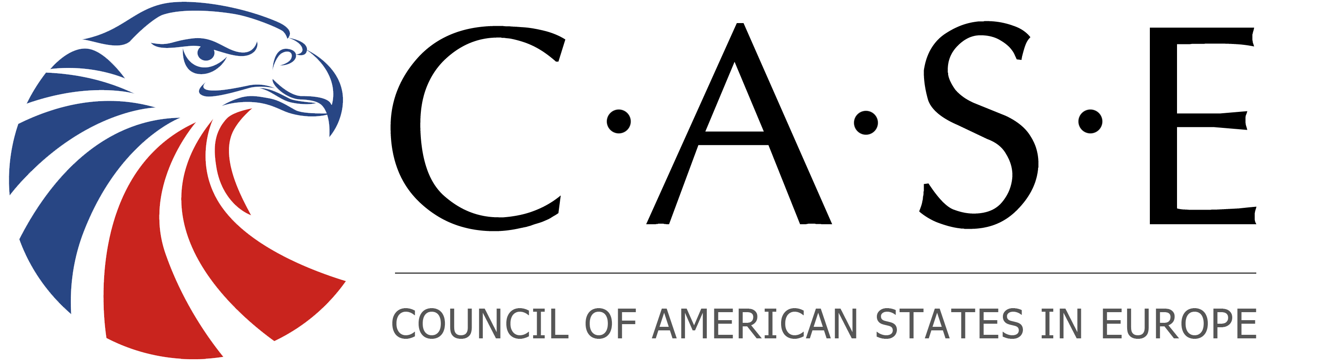
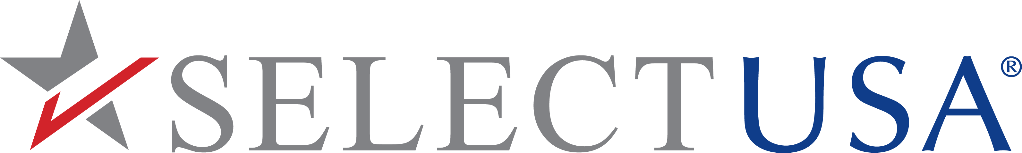
17:45-18:00 Soru & Cevap

